**BỘ CÔNG THƯƠNG**

**TRƯỜNG ĐẠI HỌC CÔNG NGHIỆP TP.HCM**

**------ oOo ------**



**LẬP TRÌNH WWW VỚI CÔNG NGHỆ JAVA**

ĐỀ TÀI

**LAB WEEK 5: TRANG WEB VIỆC LÀM**

**GIÁO VIÊN HƯỚNG DẪN**: *Võ Văn Hải*

**NGƯỜI THỰC HIỆN**: *Trần Thị Thanh Tuyền*

**LỚP HỌC PHẦN**: *DHKTPM17A - 420300362101*

Thành phố Hồ Chí Minh, tháng 12 năm 2024

Mục lục

**I.** **Sơ đồ usecase** 3

**II.** **Sơ đồ lớp** 3

**III.** **application.properties** 3

**IV.** **Build Spring Security** 4

***1.*** ***AppConfig*** 4

***2.*** ***UserDetail*** 5

***3.*** ***UserDetailService*** 5

**V.** **Các câu try vấn quan trọng** 5

***1.*** ***Lọc các công việc phù hợp với kỹ năng mà ứng viên có*** 5

***2.*** ***Lọc các ứng viên có kỹ năng phù hợp với công việc theo %*** 6

**VI.** **Màn hình các chức năng khôgn cần đăng nhập** 6

*1.* ***Trang chủ*** *(truy cập địa chỉ: http://localhost:9623/)* 6

***2.*** ***Đăng nhập*** 7

***3.*** ***Đăng ký tài khoản*** 7

***4.*** ***Tìm kiếm*** 8

***5.*** ***Xem thông tin công việc*** 9

**VII.** **Chức năng dành cho “Ứng viên”** 9

***1.*** ***Trang chủ của ứng viên sau khi đăng nhập, xem thông tin công việc*** 9

***2.*** ***Tìm kiếm công việc*** 10

***3.*** ***Xem và cập nhật thông tin cá nhân*** 11

**VIII.** **Chức năng dành cho “Nhà tuyển dụng”** 11

***1.*** ***Hiển thị các công việc tìm kiếm ở trang chủ của công ty hoặc trang ‘Quản lý việc làm’*** 11

***2.*** ***Trang chủ công ty, xem chi tiết công việc, lọc và hiển thị các ứng viên phù hợp*** 12

***3.*** ***Xem hồ sơ ứng viên, gửi email mời ứng viên*** 13

***4.*** ***Cập nhật thông tin công việc đã đăng tuyển trước đó*** 14

***5.*** ***Đăng tuyển công việc mới*** 15

***6.*** ***Xem và cập nhật thông tin công ty*** 15

***7.*** ***Xem các email đã gửi đến ứng viên*** 16

1. **Sơ đồ usecase**

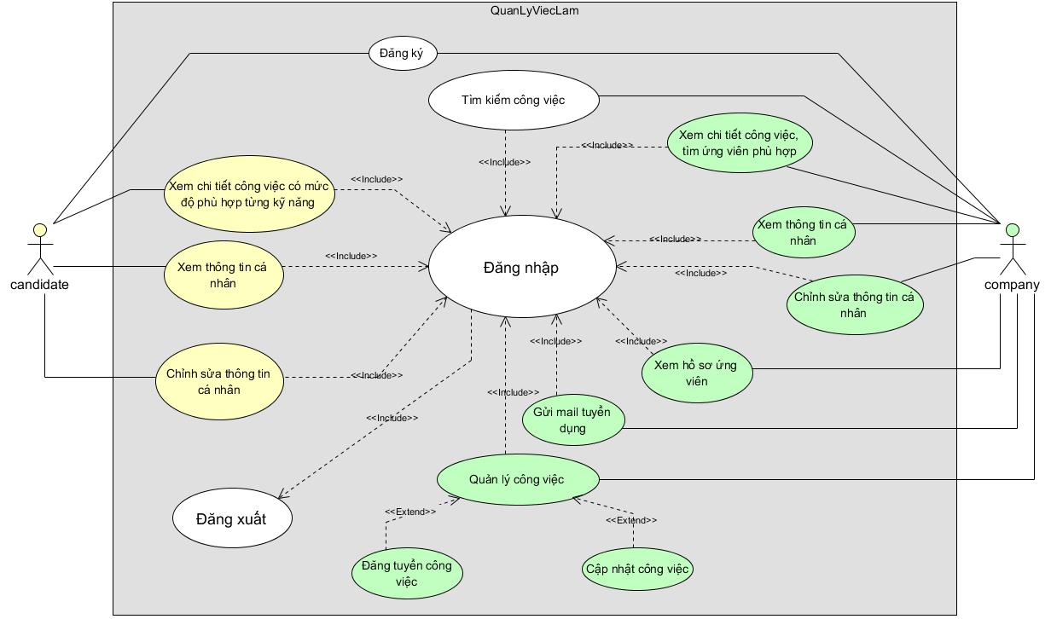

1. **Sơ đồ lớp**

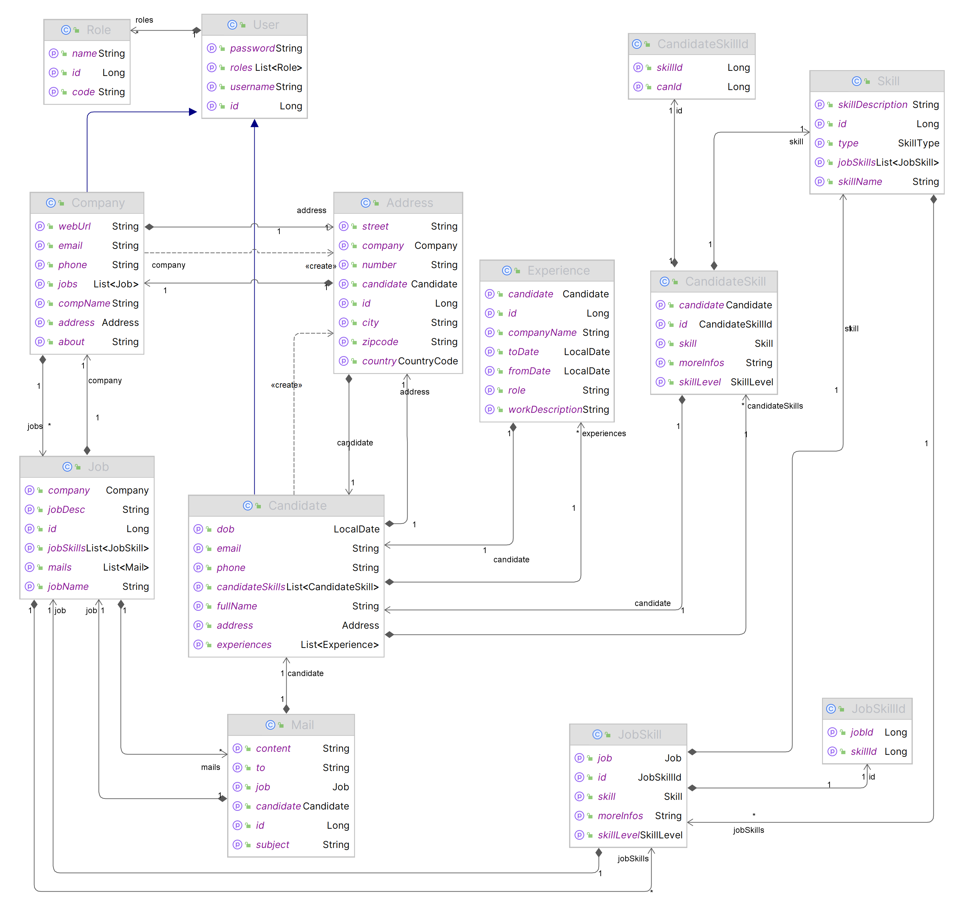

1. **application.properties**

spring.application.name=TranThiThanhTuyen_LabWeek5  
server.port=9623  
  
# Maria db  
spring.datasource.driver-class-name=org.mariadb.jdbc.Driver  
spring.datasource.url=jdbc:mariadb://localhost:3306/labweek5  
spring.datasource.username=root  
spring.datasource.password=root  
  
spring.jpa.show-sql=true  
spring.jpa.hibernate.ddl-auto=update  
  
# session  
server.servlet.session.timeout=30m  
  
# Mail  
spring.mail.default-encoding=UTF-8  
spring.mail.host=smtp.gmail.com  
spring.mail.password=prep jgti ssbv lqkv  
spring.mail.port=587  
spring.mail.properties.mail.debug=true  
spring.mail.properties.mail.smtp.auth=true  
spring.mail.properties.mail.smtp.starttls.enable=true  
spring.mail.protocol=smtp  
spring.mail.test-connection=false  
spring.mail.username=thanhtuyen9623@gmail.com

1. **Build Spring Security**
2. ***AppConfig***

@Configuration  
@EnableWebSecurity  
@EnableMethodSecurity  
public class AppConfig {  
 @Bean  
 public RestTemplate restTemplate(){  
 return new RestTemplate();  
 }  
 @Bean  
 public BCryptPasswordEncoder passwordEncoder() {  
 return new BCryptPasswordEncoder();  
 }  
 @Bean  
 public UserDetailsService userDetailsService() {  
 return new UserDetailsService();  
 }  
 @Bean  
 public DaoAuthenticationProvider daoAuthenticationConfigurer() {  
 DaoAuthenticationProvider provider = new DaoAuthenticationProvider();  
 provider.setUserDetailsService(userDetailsService());  
 provider.setPasswordEncoder(passwordEncoder());  
 return provider;  
 }  
  
 @Bean  
 public SecurityFilterChain filterChain(HttpSecurity http) throws Exception {  
 http  
 .csrf()  
 .disable()  
 .authorizeRequests()  
 .requestMatchers("/login/**", "/", "/dashboard", "/job-detail")  
 .permitAll()  
 .and()  
 .formLogin()  
 .loginPage("/login")  
 .loginProcessingUrl("/do-login")  
 .defaultSuccessUrl("/login/check-role")  
 .permitAll()  
 .and()  
 .logout()  
 .invalidateHttpSession(true)  
 .clearAuthentication(true)  
 .logoutRequestMatcher(new AntPathRequestMatcher("/logout"))  
 .logoutSuccessUrl("/")  
 .permitAll()  
 .and().httpBasic().disable();  
 return http.build();  
 }  
}

1. ***UserDetail***

public class UserDetails implements org.springframework.security.core.userdetails.UserDetails {  
 private final UserDto userDto;  
  
 public UserDetails(UserDto userDto) {  
 this.userDto = userDto;  
 }  
 @Override  
 public Collection<? extends GrantedAuthority> getAuthorities() {  
 List<SimpleGrantedAuthority> authorities = new ArrayList<>();  
 for(RoleDto role : userDto.getRoles()) {  
 authorities.add(new SimpleGrantedAuthority(role.getCode()));  
 }  
 return authorities;  
 }  
  
 @Override  
 public String getPassword() {  
 return userDto.getPassword();  
 }  
  
 @Override  
 public String getUsername() {  
 return userDto.getUsername();  
 }  
 public UserDto getUser() {  
 return userDto;  
 }  
}

1. ***UserDetailService***

public class UserDetailsService implements org.springframework.security.core.userdetails.UserDetailsService {  
 @Autowired  
 private UserModel userModel;  
 @Override  
 public UserDetails loadUserByUsername(String username) throws UsernameNotFoundException {  
 UserDto userDto = userModel.loadByUsername(username);  
 if(userDto == null) {  
 throw new UsernameNotFoundException("User not found");  
 }  
 return new vn.edu.iuh.fit.thanhtuyen.backend.configs.UserDetails(userDto);  
 }  
}

1. **Các câu try vấn quan trọng**
2. ***Lọc các công việc phù hợp với kỹ năng mà ứng viên có***

*/**  
 * Lọc ra các job phù hợp với candidate theo số % phù hợp của các skill candidate so với job đó  
 * - Lấy ra các job bao gồm skill  
 * - Lấy ra các skill của candidate  
 * - Lọc ra các skill của candidate phù hợp với job  
 * - Nhóm các job lại theo id để lấy ra các job không trùng nhau  
 * - Tính số lượng skill không trùng của candidate * 100 / số lượng skill không trùng của job  
 * - Sắp xếp các job theo % phù hợp giảm dần  
 * @param candidateId : id của candidate cần tìm job  
 * @param per : % phù hợp của các skill candidate so với job đó  
 * @return : danh sách job phù hợp  
 */*@Query(  
 "select j from Job j join j.jobSkills js "  
 + "join CandidateSkill cs on cs.skill.id = js.skill.id "  
 + "where cs.candidate.id = :candidateId and cs.skillLevel >= js.skillLevel "  
 + "group by j.id "  
 + "having count(distinct cs.skill.id) * 100 / (select count(distinct jss.skill.id) from JobSkill jss where jss.job.id = j.id) >= :per "  
 + "order by count(distinct cs.skill.id) * 100 / (select count(distinct jss.skill.id) from JobSkill jss where jss.job.id = j.id) desc"  
)  
Page<Job> findJobsForCandidateWithLevel(@QueryParam("candidateId") Long candidateId, @QueryParam("per") int per, PageRequest pageRequest);

1. ***Lọc các ứng viên có kỹ năng phù hợp với công việc theo %***

@Query(  
 "select c from Candidate c join c.candidateSkills cs "  
 + "join JobSkill js on js.skill.id = cs.skill.id "  
 + "where js.job.id = :jobId and cs.skillLevel >= js.skillLevel "  
 + "group by c.id "  
 + "having count(distinct cs.skill.id) * 100 / (select count(distinct jss.skill.id) from JobSkill jss where jss.job.id = :jobId) >= :per "  
 + "order by count(distinct cs.skill.id) * 100 / (select count(distinct jss.skill.id) from JobSkill jss where jss.job.id = :jobId) desc"  
)  
Page<Candidate> findCandidateMatchingJob(@QueryParam("jobId") Long jobId, @QueryParam("per") int per, PageRequest pageRequest);

1. **Màn hình các chức năng khôgn cần đăng nhập**
2. ***Trang chủ*** *(truy cập địa chỉ:* [*http://localhost:9623/*](http://localhost:9623/)*)*

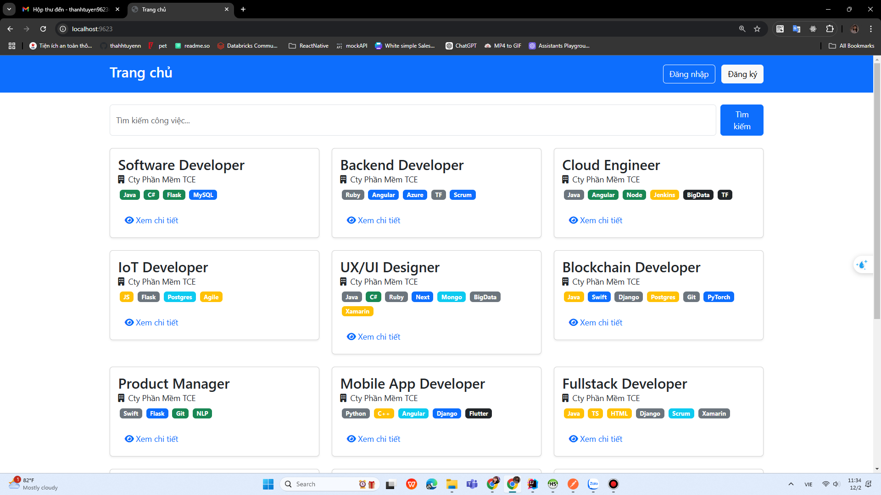

1. ***Đăng nhập***



1. ***Đăng ký tài khoản***

* Đăng ký tài khoản ứng viên



* Đăng ký tài khoản công ty tuyển dụng



1. ***Tìm kiếm***

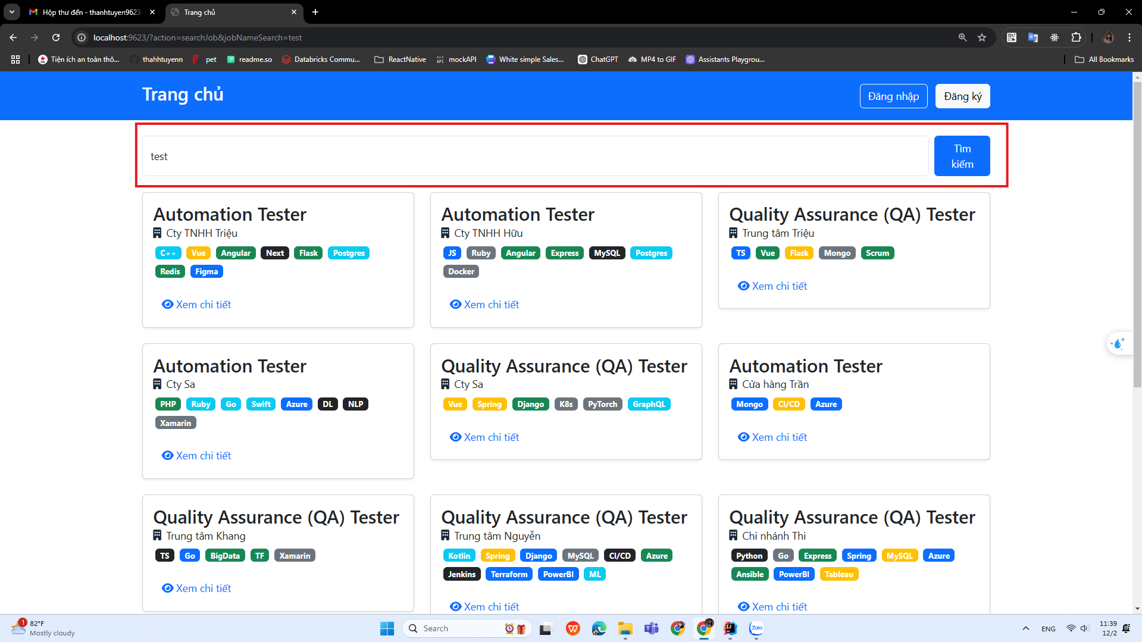

1. ***Xem thông tin công việc***



1. **Chức năng dành cho “Ứng viên”**
2. ***Trang chủ của ứng viên sau khi đăng nhập, xem thông tin công việc***

* Trang chủ:

+ Hiển thị dang sách công việc phù hợp với kỹ năng ứng viên có (Mức độ phù hợp >= 50%)

+ Hiển thị danh sách tất cả công việc

* Chi tiết công việc

+ Thông tin công việc, các kỹ năng yêu cầu

+ Hiển thị các kỹ năng ứng viên có và % phù hợp của từng kỹ năng

+ Hiển thị thông tin các kỹ năng mà ứng viên chưa có để ứng viên có thể học thêm

+ Hiển thị thông tin công ty đăng tuyển



1. ***Tìm kiếm công việc***

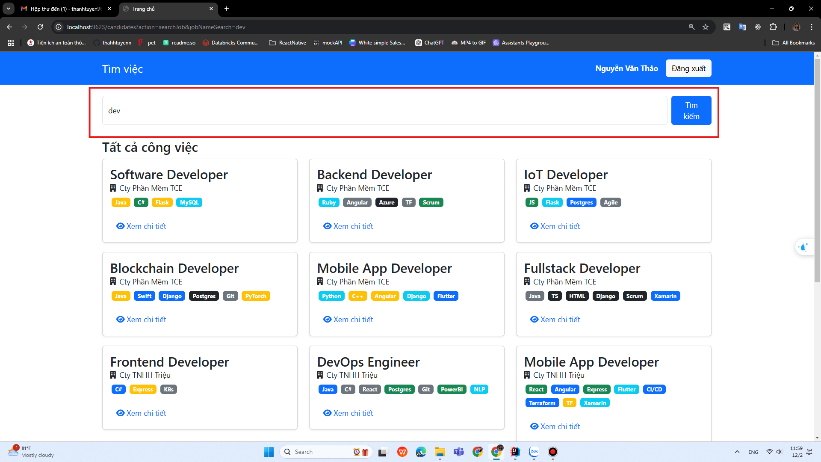

1. ***Xem và cập nhật thông tin cá nhân***



1. **Chức năng dành cho “Nhà tuyển dụng”**
2. ***Hiển thị các công việc tìm kiếm ở trang chủ của công ty hoặc trang ‘Quản lý việc làm’***

* Tìm kiếm trang chủ

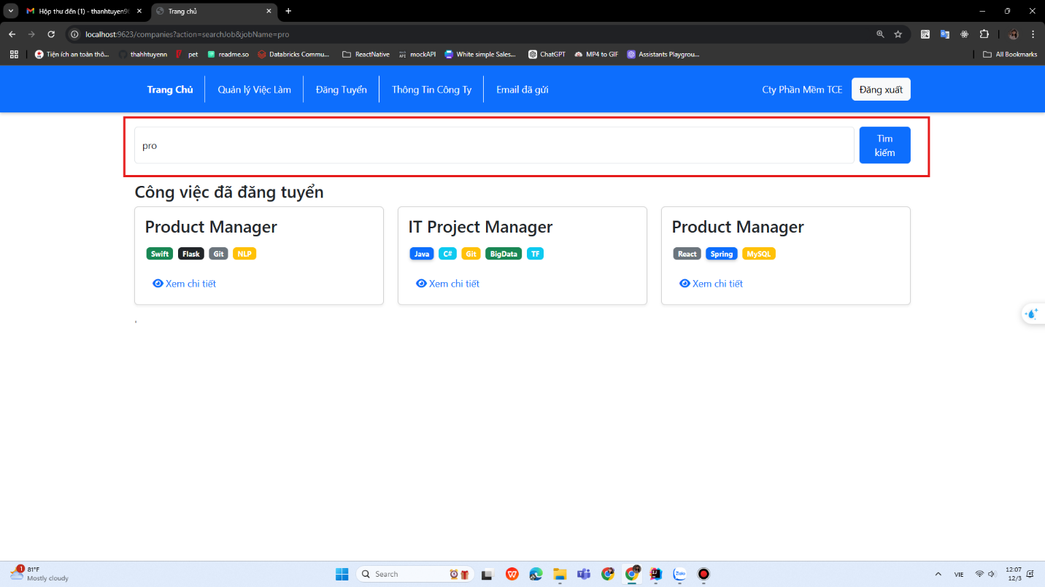

* Tìm kiếm trang ‘Quản lý việc làm’

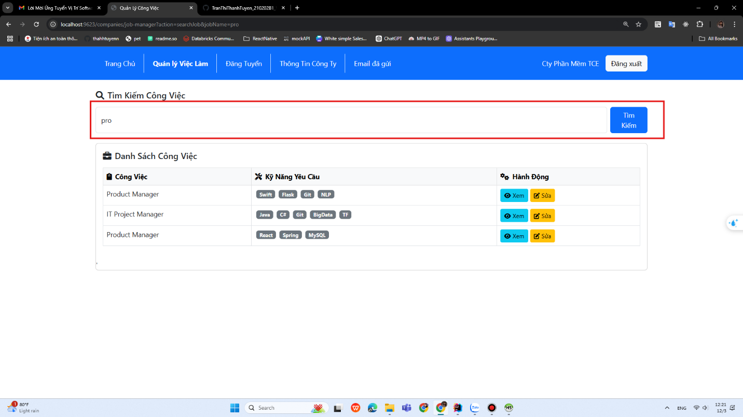

1. ***Trang chủ công ty, xem chi tiết công việc, lọc và hiển thị các ứng viên phù hợp***

* Trang chủ công ty

+ Hiển thị các công việc đã đăng tuyển

* Chi tiết công viẹc

+ Hiển thị thông tin công việc, thanh select lựa chọn mức độ % phù hợp để lọc ứng viên phù hợp với công việc

+ Danh sách các ứng viên có kỹ năng phù hợp



1. ***Xem hồ sơ ứng viên, gửi email mời ứng viên***

* Xem thông tin ứng viên, gửi email

+ Hiển thị thông tin cơ bản của ứng viên: họ tên, liên hệ, email, địa chỉ

+ Hiển thị kinh nghiệm làm việc của ứng viên

+ Hiển thị danh sách các kỹ năng và mức độ của từng kỹ năng (1-5)

+ Nút “Gửi mail tuyển dụng” để gửi email mời ứng viên ứng tuyển



* Hình ảnh nội dung email đã gửi

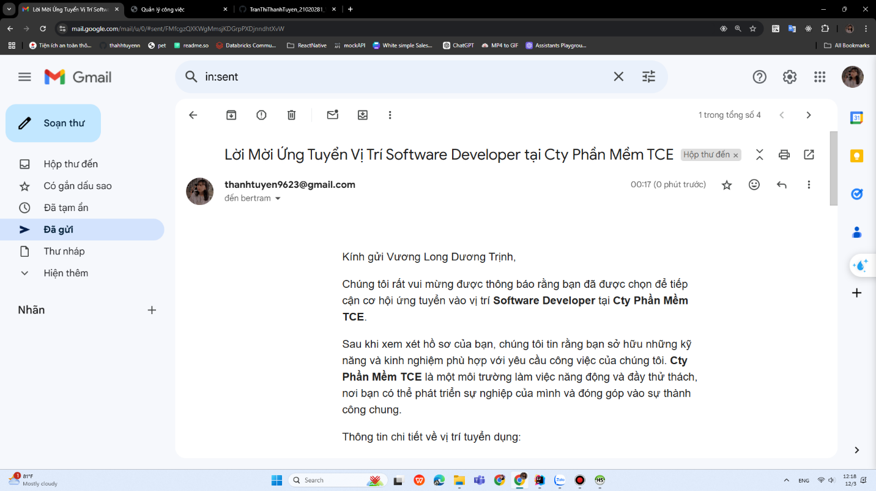

1. ***Cập nhật thông tin công việc đã đăng tuyển trước đó***



1. ***Đăng tuyển công việc mới***



1. ***Xem và cập nhật thông tin công ty***



1. ***Xem các email đã gửi đến ứng viên***

